Rotate

작성일 : 2006-06-14

- Function
  - 지정한 picture를 일정한 각도로 회전시켜 destination picture에 drawing.
  - Rectangle만 지원
  - 복잡한 모양일 경우에는 source masking pattern과 destination masking pattern을 이용
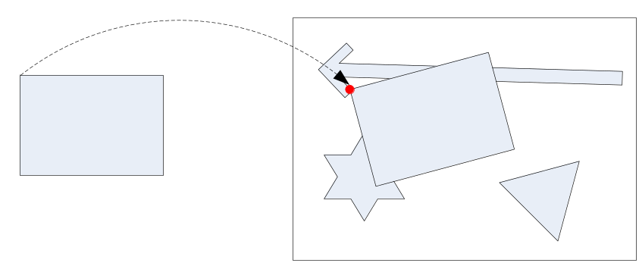
- Inputs
  - Destination picture
  - Destination masking pattern
  - Source picture
  - Source masking pattern
  - Target position
  - Source rectangle position
- Algorithm
  - Target position 계산
    - Source가 drawing될 rectangle의 꼭지점이 위치할 position
    - Source의 edge position을 rotation matrix 연산으로 계산
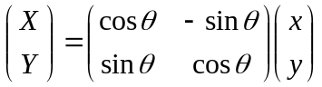
(x,y)는 source에서 기준점과의 상대 좌표이고, (X, Y)는 destination에서 기준점과의 상대 위치가 된다.
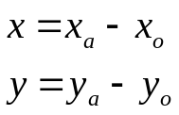
따라서 x_{a}는 destination picture에서 다음의 좌표에 위치하게 된다.
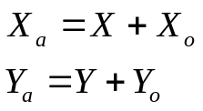

이를 모두 식에 대입하면 다음과 같다.
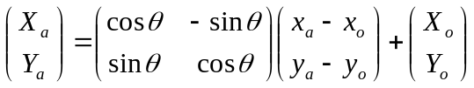

picture에서는 위식과 달리 v = -y가 되므로
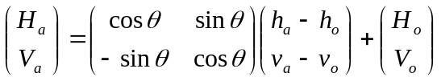
  - Line estimation
    - 각 vertical별로 drawing할 horizontal range를 계산
    - Beeline estimation을 이용하여 계산
  - Reverse Converting
Destination picture에서 horizontal range 내의 pixel이 source picture에서 위치한 좌표를 계산.
Rotation matrix의 역함수를 이용하여 계산한다.

Rotation matrix의 역함수는 다음과 같다.
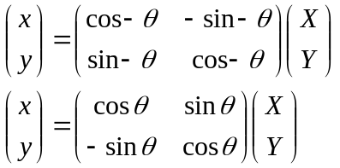

위 식을 이용하여 source picture에서의 좌표를 구하는 수식은 다음과 같다.
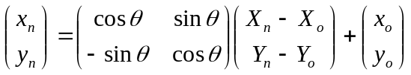
  - Linear scaling
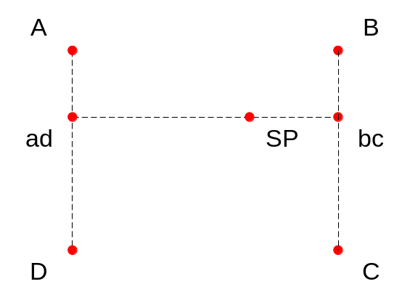
    - 인접한 4개의 pixel을 interpolation하여 구하고자 하는 좌표의 color 값을 계산
위의 그림과 같이 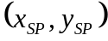에 인접한 pixel을 A, B, C, D라 한다.
점 SP의 좌표값중 소수값을 이용하여 pixel의 color data를 다음과 같이 interpolation한다.
우선 y_{sp}를 이용하여 점 A와 D를 interpolation하여 점 ad의 color 값을 계산할 수 있다.
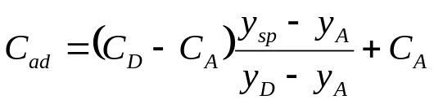
마찬가지 방법으로 점 bc의 color 값도 계산할 수 있다.
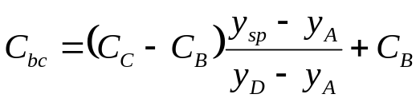
    - interpolation에 의해서 생성한 두 점 ad와 bc를 SP의 horizontal position x_{sp}를 이용하여 다시 interpolation한다.
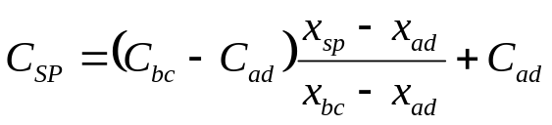

RGB 각각에 대해 위와 같은 연산을 수행하여 color 값을 계산한다.

- Architecture
- Block Diagram
- Design
- Debugging

